Bài 1:
- Các thực thể:
- Sinh viên
- Môn học
- Mục tiêu học tập
- Các thuộc tính:
- Sinh viên:
- Mã sinh viên
- Họ tên
- Giới tính
- Ngày sinh
- Email
- Môn học
- Mã môn học
- Tên môn học
- Mô tả môn học
- Số tín chỉ
- Mục tiêu học tập
- Mã mục tiêu
- Nội dung mục tiêu
- Mối quan hệ giữa các thực thể:
- Sinh viên 1 – N Môn học
- Môn học 1 – N Mục tiêu học tập
Bài 2:
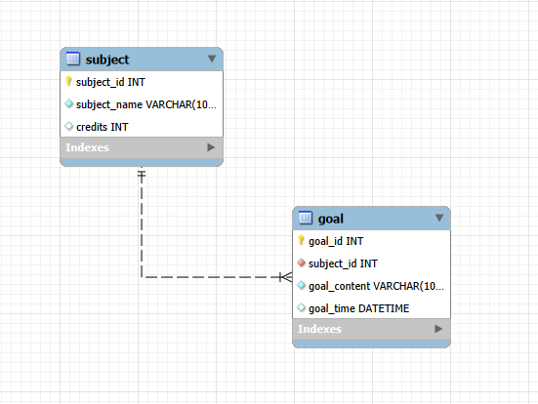

Bài 3:
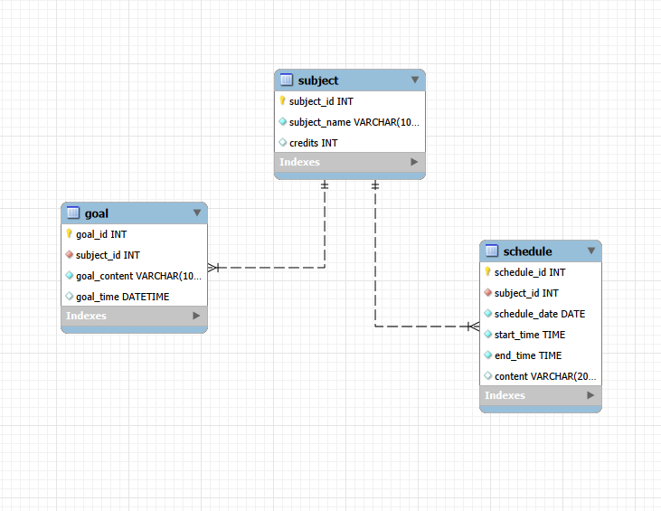

Bài 4:
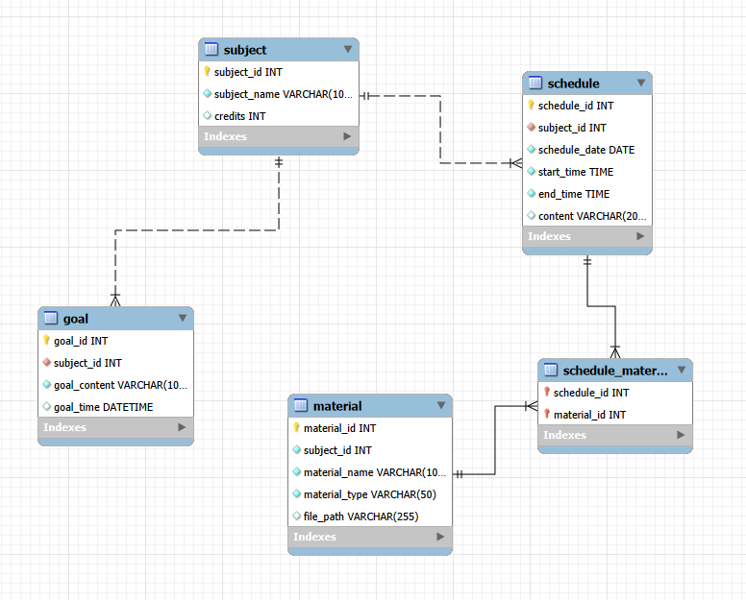

Bài 5:
Bài 6:
